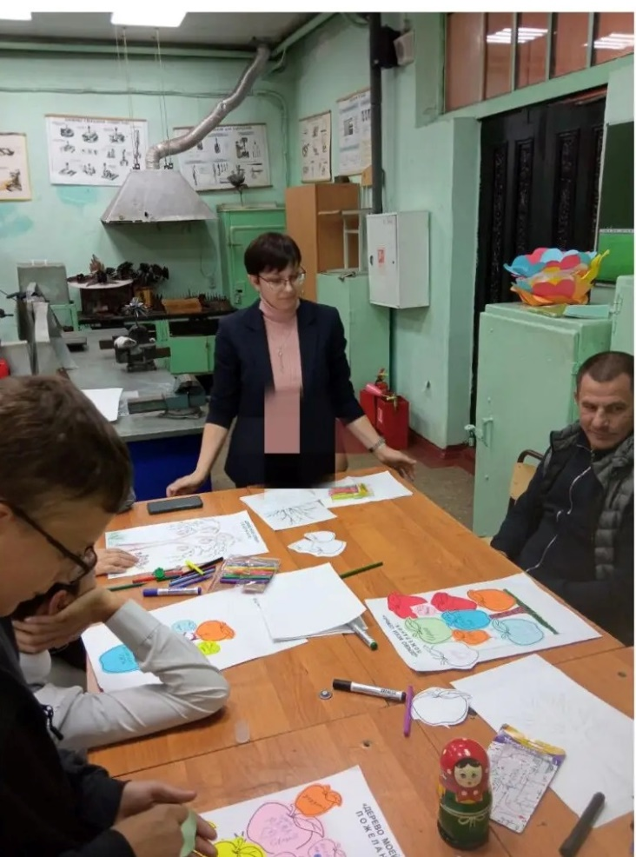 6 октября 2026г.
В рамках работы службы медиации с обучающимися проводились занятия, посвящённые умению слышать друг друга и разрешать конфликты мирным путём. Разбирая жизненные ситуации, ребята учились спокойно выражать несогласие, понимать позицию собеседника и находить решения, учитывающие интересы каждого. Особое внимание уделялось уважительному общению и личной ответственности за свои слова и поступки.
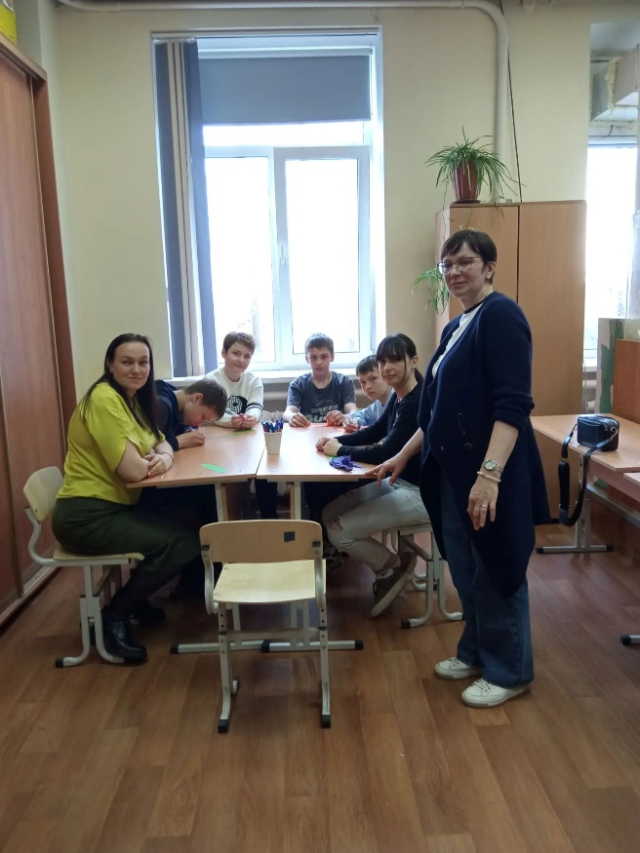
В рамках работы службы медиации с ребятами обсуждались способы восстановления отношений после ссоры.
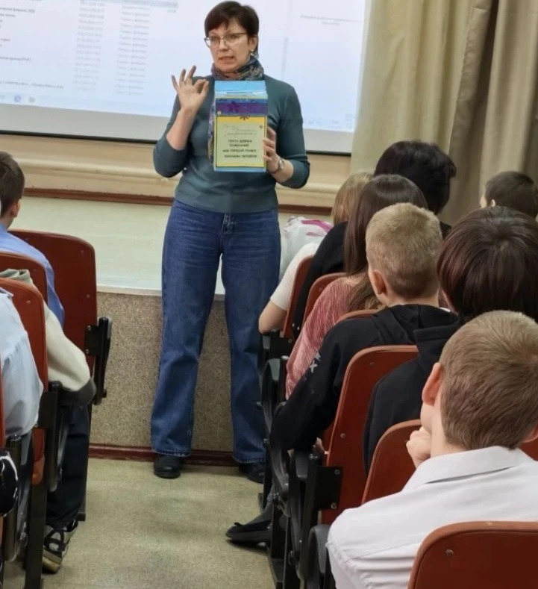
Участники разбирали, как признать свою ответственность, принести извинения и загладить причинённый вред. Вместе искали ответ на вопрос: что может сделать каждый, чтобы конфликт не повторился?
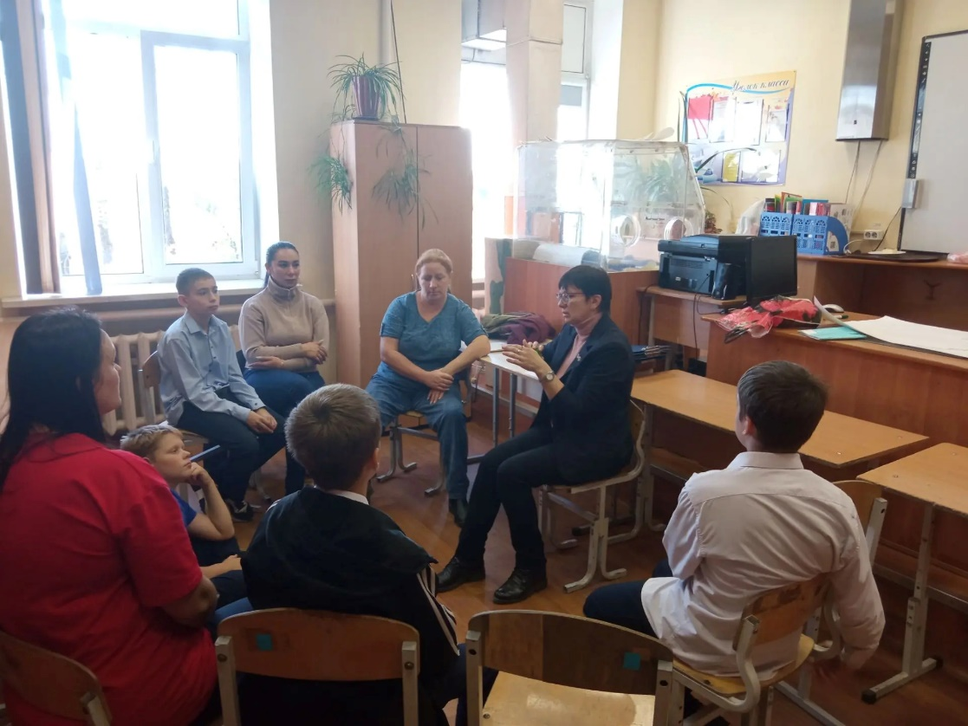

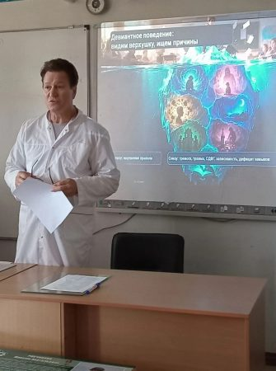
1 октября 2026 года

В Хабаровском краевом центре педагогической реабилитации прошел семинар, объединивший медицинскую науку и практическую педагогику. Спикером события выступил кандидат медицинских наук Г.Ф. Ракицкий — практикующий врач-психиатр Центра
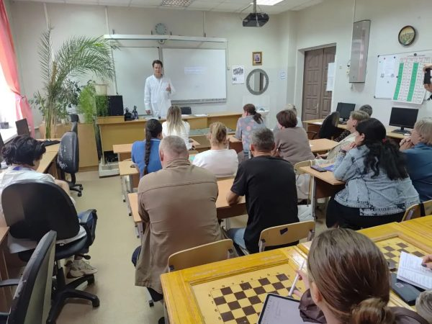
В КГБОУ СУВУ «Хабаровский краевой центр педагогической реабилитации» состоялся научно-практический семинар, посвященный инновационным подходам в работе с проблемными подростками.
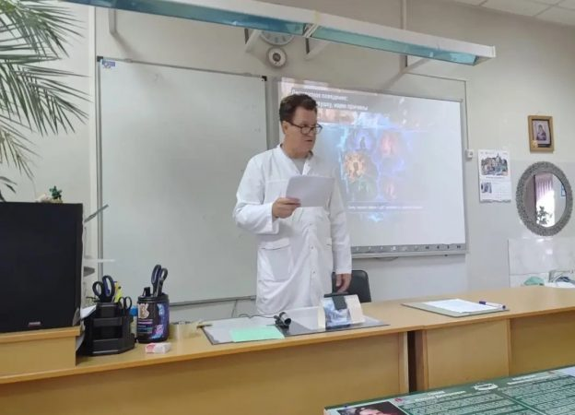
Перед педагогическим коллективом выступил штатный врач-психиатр Центра, кандидат медицинских наук Геннадий Франкович Ракицкий. Темой доклада стало «Психиатрия и нейропедагогика в процессе педагогической реабилитации детей с девиантным поведением». Специалистам было представлено объединение клинической психиатрии и передовых методов нейропедагогики для повышения эффективности реабилитации подростков с отклоняющимся поведением.
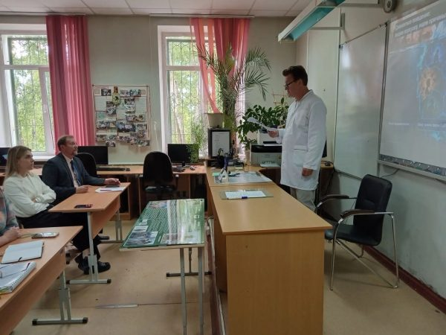
Тема семинара — «Психиатрия и нейропедагогика в педагогической реабилитации детей с девиантным поведением» — была выбрана не случайно. Контингент Центра требует особого, научно обоснованного подхода, где воспитательные меры неразрывно связаны с пониманием нейробиологических процессов, происходящих в головном мозге ребенка.
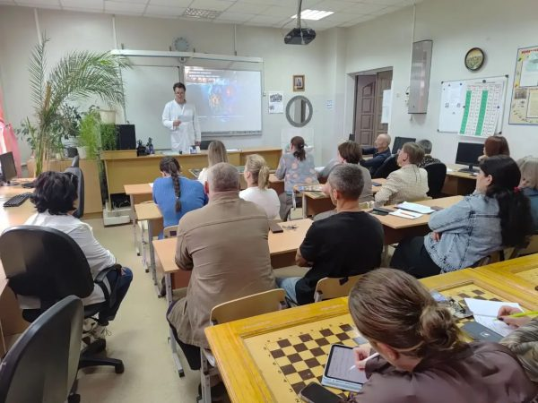
Тема семинара — «Психиатрия и нейропедагогика в педагогической реабилитации детей с девиантным поведением» — была выбрана не случайно. Контингент Центра требует особого, научно обоснованного подхода, где воспитательные меры неразрывно связаны с пониманием нейробиологических процессов, происходящих в головном мозге ребенка.
Семинар носил ярко выраженный прикладной характер. Специалист представил слушателям структурированный алгоритм взаимодействия специалистов различных профилей:
1. Диагностическая стадия – выявление тревожащих признаков поведения, требующих консультации медицинского специалиста;
2. Нейропедагогическое сопровождение – внедрение образовательных методик, учитывающих индивидуальные когнитивные, эмоциональные и другие характеристики учащихся.

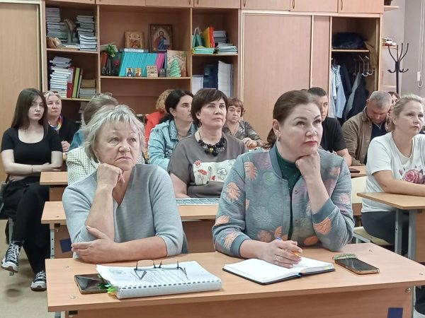

Особое внимание аудитории привлек раздел, посвящённый разбору практических кейсов из повседневной деятельности Центра. На конкретных примерах было показано, каким образом точная медицинская диагностика способна существенно изменить стратегию воспитательной работы с ребенком.
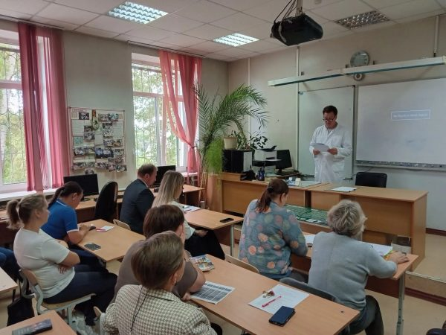
Педагогический коллектив проявил живой интерес к представленному материалу, активно задавая вопросы по тактике общения с эмоционально нестабильными подростками и методам мотивации учеников с депрессивными проявлениями.
Администрация учреждения высоко оценила актуальность проведенного события и выразила намерение продолжить регулярные междисциплинарные семинары подобного формата. По мнению руководства, такие встречи способствуют формированию единой образовательной среды, где педагоги и врачи говорят на одном профессиональном языке, что значительно повышает качество оказываемой помощи детям с особыми потребностями.
А.Б. Хван, методист

10 сентября 2026 года.

На интерактивном педагогическом совете «Стратегия опережения: образование для каждого — код лидерства Центра» рассмотрены итоги года, проблемы и векторы развития. Сформулированы ключевые ценности, которые объединяют коллектив. Первая и главная — ребёнок. Далее — профессионализм, преданность педагогов своему делу, единое ценностное пространство

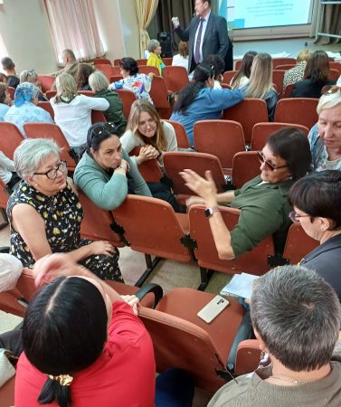
1 августа 2026 года в Хабаровском краевом центре педагогической реабилитации состоялся педагогический совет «Стратегия опережения: образование для каждого — код лидерства Центра. Анализ деятельности педагогического коллектива Центра в 2025-2026 учебном году и задачи на текущий учебный год.Утверждение плана и определение режима работы Центра».
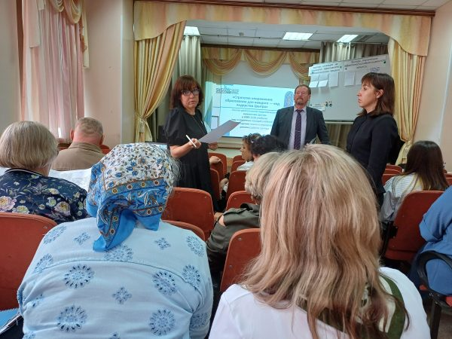
Администрация Центра представила анализ деятельности за прошедший учебный год по подразделениям.
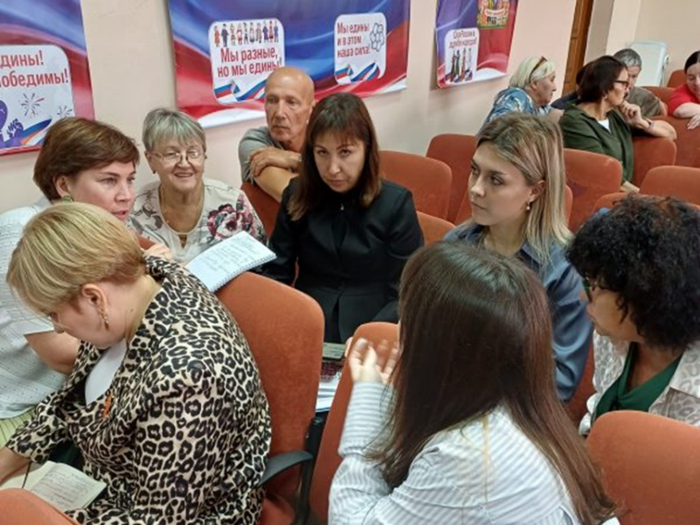
Заместитель директора по психолого-медико-педагогической службе Светлана ЮрьевнаТихонова отметила заметный прогресс в работе с институтами профилактики. Налажено системное взаимодействие с комиссиями по делам несовершеннолетних — теперь дети зачисляются через постановления КДН и в этом году ускорился процесс выдачи направлений. С отделами полиции (в частности, ОП-2, ОП-5, ОП-8) поддерживается постоянный контакт: сотрудники приходят на профилактические беседы и всегда на связи.
Количество родителей и законных представителей, вовлечённых в работу Центра, выросло на 20%. Увеличилось и число родителей, обращающихся за консультациями и помощью к врачам. Опыт деятельности социальной службы был представлен в ходе рабочей поездки Уполномоченного по правам ребенка в Приморском крае, а также передан коллегам из Волжска Республики Марий Эл, которые посетили Центр в ноябре 2025 г.
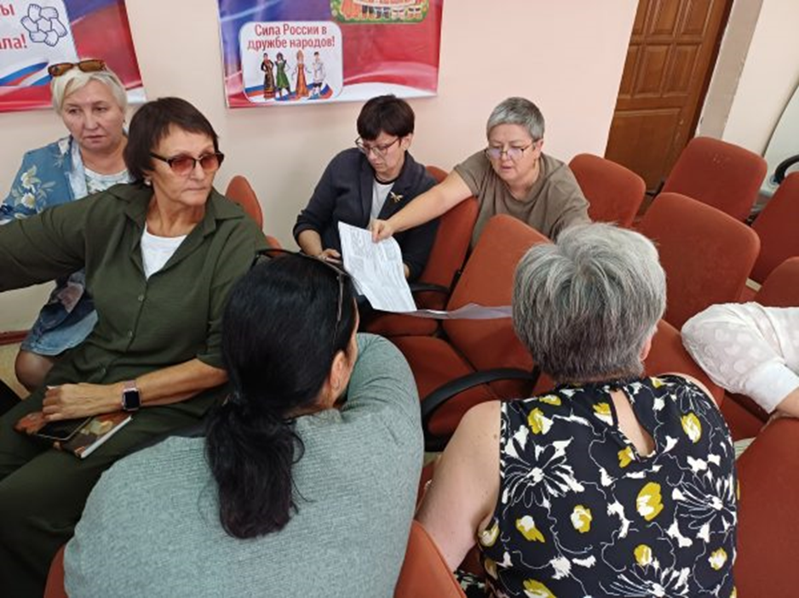
К проблемным точкам Светлана Юрьевна отнесла низкий уровень взаимодействия специалистов, педагогов и воспитателей при сопровождении подростков; низкий уровень мотивации родителей (законных представителей) по вопросам повышения их включенности в воспитательный процесс, соблюдения рекомендаций специалистов и медиков; увеличение сроков зачисления в связи с прохождением ПМПК, обязательного рассмотрения КДН.

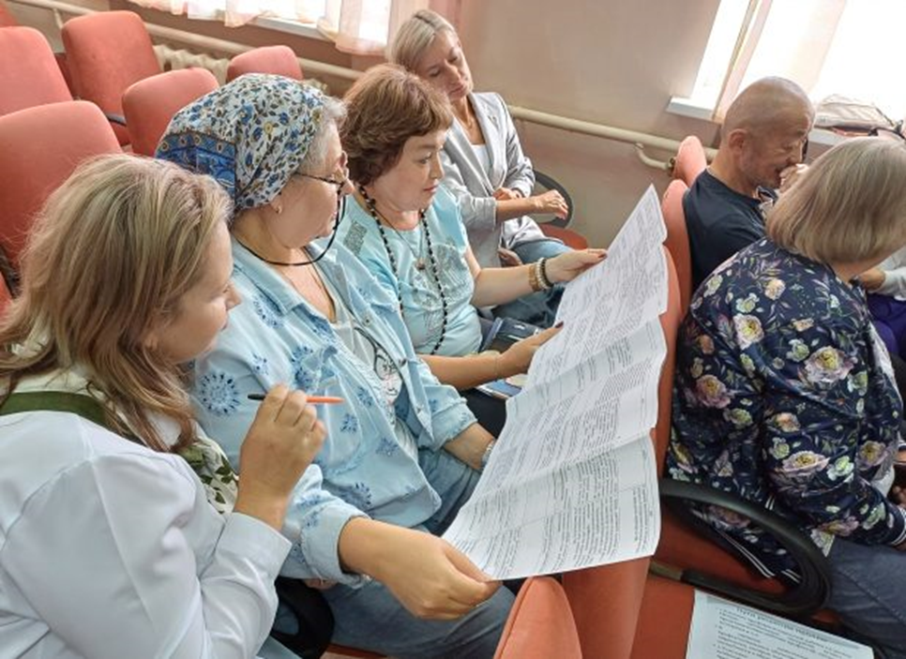

Заместитель директора по учебно-воспитательной работе Подволочкина Марина Семеновна рассказала о положительной динамике процесса обучения. 8 ударников (из них 5 выпускников), рост и стабильные показатели качества обучения в течение пяти последних лет; стабильный средний балл: в классах очной формы обучения 3,88; очно-заочной формы – 3,71; все уч-ся 9 классов успешно сдали ГИА и получили аттестаты об основном общем образовании; победы и призовые места в конкурсных событиях регионального, всероссийского и международного уровней по предметам школьной программы. Отметила высокий профессионализм учителей. Диссеминация инновационного опыта учителей Центра проходила в процессе событий регионального, федерального уровней. В качестве проблем были выделены нехватка кадров и помещений.

Заместитель директора по учебно-производственной работе Стародубцева Светлана Анатольевна доложила о хороших результатах экзаменов: 13 воспитанников сдали на «отлично», 3 — на «хорошо», 1 — на «удовлетворительно». Учитывая, что дети из групп профобучения несут двойную нагрузку — совмещают дневную школу с освоением специальности, — это серьёзный показатель. Важнейшее достижение: за весь учебный год не зафиксировано ни одного нарушения правил техники безопасности, хотя воспитанники работают за станками с высоким напряжением. Родители принимали активное участие в конкурсе «Лучший по профессии», входили в состав конкурсной комиссии и посещали уроки. К проблемам были отнесены: недостаточная информированность учащихся о профессиях; недостаточная работа педагогов по формированию учебной мотивации к овладению профессией.
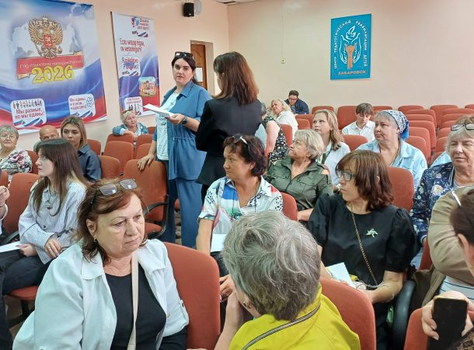
Заместитель директора по воспитательной работе Бойцова Наталья Андреевна среди достижений отметила:
– создание системы индивидуального сопровождения каждого ребенка, что позволило повысить уровень социализации и эмоционального комфорта в группах: фокус на психологический климат (полная укомплектованность кадрами, прохождение курсов повышения квалификации);
– расширение охвата детей программами творческой и спортивной направленности; введение нового занятия «Мир за окном» (регулярное проведение мастер-классов, участие и победы в выставках, конкурсах, организация тематической выставки работ в холле Центра);
– превращение библиотеки в центр притяжения: от выдачи книг — к организации интеллектуальной досуговой площадки и читательского клуба. В течение года воспитанники приходили туда играть в интеллектуальные игры, проводить опыты, участвовать в викторинах и мозговых штурмах.
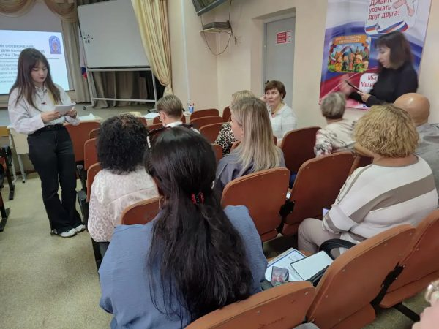
К проблемам отнесены: трудности переход от «функции присмотра» к «функции наставничества», дефицит гибких навыков при разрешении конфликтных ситуаций в детском коллективе, недостаточное взаимодействие между службами, подмена субъектности обучающегося деятельностью преподавателя (результаты творческих работ учащихся), маленькая площадь библиотеки, недостаточное материально-техническое оснащение спальных помещений.
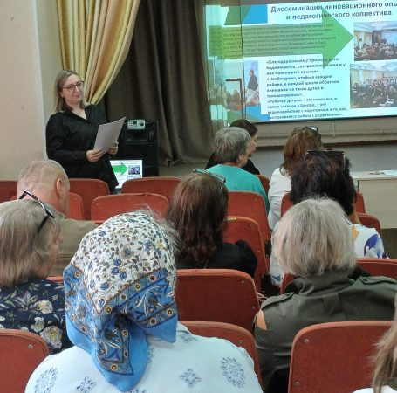
Педагог-психолог высшей категории и учитель математики высшей категории Зуева Полина Алексеевна представила анализ методической работы Центра.Центр работает в статусе «Краевого центра компетенций» педагогов-рабилитологов, успешно реализует проект в статусе Инновационной площадки ФГБНУ «Институт изучения детства, семьи и воспитания. В течение года в учреждение регулярно происходил обмен опытом между педагогами края.На базе Центра прошли два краевых семинара, краевые курсы повышения квалификации. Слушатели курсов и семинаров оставили тёплые отзывы. Один из участников отметил: «Благодаря вашему примеру дети поднимаются, расправляют плечи и у них появляются крылья». Другая участница заметила: «У меня сложилось впечатление, что каждый педагог здесь — не случайный человек».
Центр присоединился к Федеральному проекту «Космический класс», реализуемому Госкорпорацией «Роскосмос» при поддержке Министерства просвещения Российской Федерации.
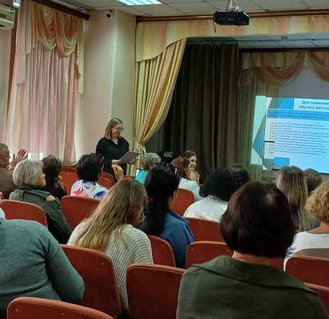
На Всероссийском августовском совещании в Санкт-Петербурге по вопросам организации деятельности специальных учебно-воспитательных учреждений Центру вручен Сертификат об открытии на его базе электронного читального зала Президентской библиотеки Управления делами Президента Российской Федерации. Ресурс даёт доступ к уникальным материалам — автографам Гагарина, Пушкина, Грибоедова, рукописям Ивана Грозного и Петра I. Педагогам был предложен график регулярного доступа к читальному залу, а Президентская библиотека уже направила план мероприятий и конкурсов на будущий учебный год.
Как главные проблемы были обозначены: недостаточное участие в конкурсах профессионального мастерства; работа с подростками в условиях агрессивного влияния на них асоциальных тенденций в обществе.
Далее анализ деятельности проходил в микрогруппах, на которые разделились участники педсовета. Каждая микрогруппа самостоятельно сформулировала факторы, повышающие и сдерживающие эффективность реабилитационного процесса, определила пути решения поставленных проблем.
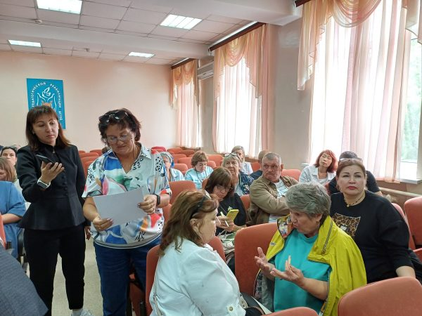
По итогам работы в микрогруппах на педагогическом совете выступали: учитель истории Гайнутдинова Оксана Валерьевна, педагог-психолог Гаврись Ирина Александровна, учитель биологии и географии Заволодько Валерия Владимировна, учитель биологии и химии Обухова Татьяна Викторовна, учитель труда и мастер производственного обучения Голубь Виктор Анатольевич, социальный педагог Грень Елена Николаевна, воспитатели Галенко Лариса Александровна, Степанюк Надежда Ивановна, Колеватых Алина Сергеевна, Кондратенко Василиса Владимировна.
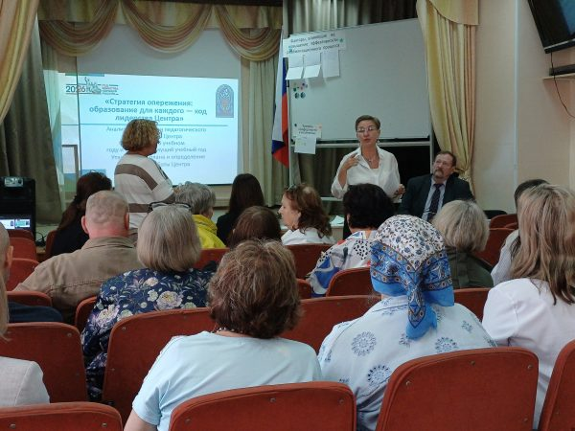
Участники педсовета вычленили основные факторы, сдерживающие эффективность реабилитационного процесса: профессиональное выгорание педагогов; загруженность педагогов мероприятиями; пассивность родителей, незаинтересованность во взаимодействии с центром; отсутствие современного оборудования (скалодрома, лазертага, современных спортивных сооружений) на территории Центра; недостаток и перегруз учителей и специалистов, ведение нескольких предметов; отвлечение учащихся от образовательного процесса в первой половине дня — выезды, конкурсы, приход посетителей на занятия.
В качестве эксперта по негативу выступила Оксана Николаевна Примакова учитель русского языка и литературы высшей категории, Почетный работник общего образования, Отличник просвещения Российской Федерации. По мнению Оксаны Николаевны, прозвучали содержательный, структурный и социальный уровни негатива. Среди сотрудников преобладает разработчество, педагоги находятся в поиске и предлагают пути выхода из проблем.
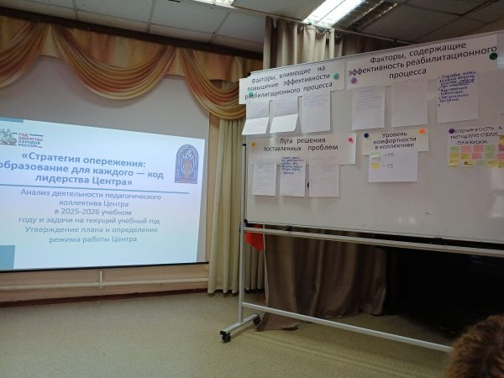
Среди факторов, способствующих повышению реабилитационного процесса участники педсовета назвали: создана атмосфера принятия, доверия, любви и заботы; вновь прибывшие дети успешно проходят адаптацию; у детей сформировано позитивное отношение к Центру — они ходят сюда с желанием; удалось выстроить чёткую и продуктивную занятость ребят на протяжении всего учебного дня; воспитанники и специалисты Центра добиваются успехов и занимают призовые места в конкурсных событиях от муниципального до международного уровней; произошло расширение профессиональных навыков и компетенций сотрудников; заметно возросла активность в распространении педагогического опыта на уровне края; педагоги Хабаровского края, которые участвовали в семинарах, курсах и стажировках на базе Центра, дают работе высокую оценку.

По выявленному позитиву экспертом выступила Петлеванная Елена Владимировна, учитель математики высшей категории, Почётный работник общего образования Российской Федерации, Почётный наставник Российской Федерации. Она сформулировалаключевые ценности, которые объединяют коллектив. Первая и главная — ребёнок. Далее — профессионализм, преданность педагогов своему делу, единое ценностное пространство (случайных людей в коллективе нет), а также роль руководителя Центра как идейного вдохновителя и примера для подражания. Были названы и важнейшие профессиональные качества: мотивация (вера каждого в успешность своего дела), эмпатия, базовое образование и постоянное самосовершенствование.
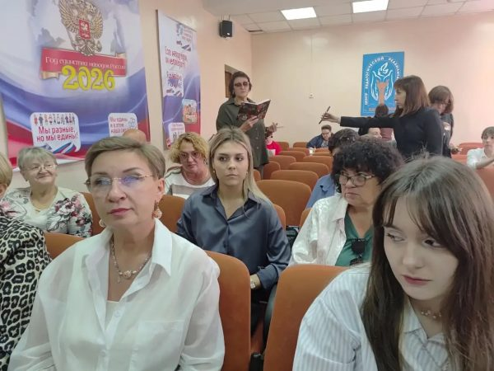
По каждой проблемной точке участниками педсовета были предложены пути решения и конкретные шаги:
– Взаимодействие служб. Усилить взамодействие специалистов, педагогов и воспитателей при сопровождении подростков в части единых требований и оперативного обмена информацией о динамике состояния подростка для предотвращения рецидивов и своевременной коррекции маршрута социально-психологической помощи. Помогать детям справляться с гневом, увеличить кратность проводимых групповых и индивидуальных тренингов. Рассмотреть вариант присутствия психолога в течение полного дня. С одной стороны – регулярная адресная работа с группами риска через групповые тренинги по управлению гневом и стрессоустойчивости, с другой, для педагогов – тренинги по конструктивному посредничеству в детских конфликтах с отработкой кейсов.
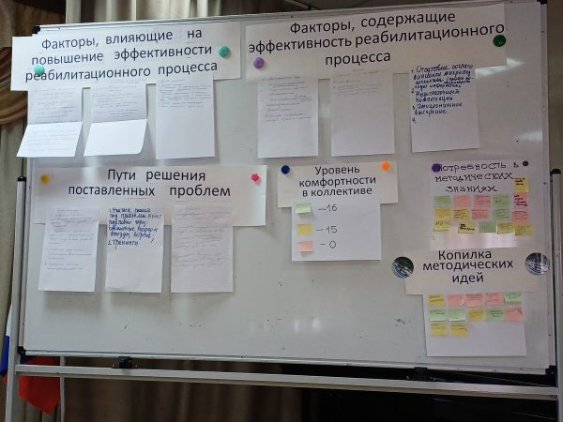
– Профориентация. Проводить экскурсии, встречи с представителями профессий, конкурсы на уровне всего Центра, а не только в группах профобучения. В процессе комплектования групп профессионального обучения использовать тесты-опросники для выявления склонностей. Учитывая психологические и поведенческие особенности, мастерам — сохранять индивидуальный подход.
– Библиотека. Закупить мобильную трансформируемую мебель, расширить цифровое пространство — обеспечить доступ к ресурсам библиотеки из всех кабинетов. Составить еженедельный график посещений педагогами электронного читального зала Президентской библиотеки. Техническую поддержку (установку на компьютерах в кабинетах) обеспечить в рабочем порядке, начиная со следующей недели.
– Работа с родителями. Усилить работу с родителями (законными представителями) по вопросам повышения их включенности в воспитательный процесс, соблюдения рекомендаций специалистов и медиков.
– Сроки зачисления. Начинать работу по зачислению детей ранее, не позднее июля.
– Наставничество. Смена фокуса с «исправления поведения» на «поиск сильных сторон». Наставник видит в ребенке потенциал, а не только нарушение дисциплины.
– Переход от оценки «красивого результата» к оценке процесса поиска и личного вклада обучающегося в работу.
– Материально-техническая база. Рассмотреть варианты замены помещений или преодолевать пространственные ограничения (мобильность, цифровизация ресурсов, сетевое взаимодействие). Продолжать искать решения по обновлению мебели спальных помещений и расширению пространства библиотеки. Рассмотреть возможность установки современных спортивных сооружений.
– Участие педагогов в конкурсах профессионального мастерства. Рекомендовать педагогам Центра участие в краевых и всероссийских конкурсах профессионального мастерства «Учитель года», «Воспитатель года», «Сердце отдаю детям», «Педагог-психолог», конкурс на присуждение премий лучшим учителям за достижения в педагогической деятельности, Командный конкурс «Флагман образования», «Учить и учиться», «Мой лучший урок» «Моя страна-моя Россия»
– Работа с подростками в условиях агрессивного влияния на них асоциальных тенденций в обществе. Рекомендовать в качестве содержательных линий научно-методической деятельности педагогического коллектива Центра в 2026-2027 учебном году с рассмотрением на заседаниях педагогического совета: «Педагогическая реабилитация детей с девиантным поведением: формирование культуры позитивного общения между участниками образовательного процесса» и «Нейропедагогика как ресурс развития ребенка, преодоления девиантного поведения несовершеннолетних и повышения уровня профессионализма специалистов».
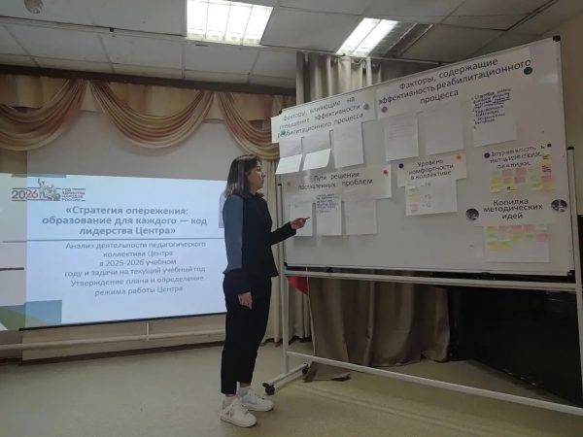
Роль эксперта по конструктиву досталась мне. Сделала вывод, что представленные пути решения проблем актуальны, значимы и решаемы.
Социальный опрос показал удовлетворенность педагогов коллективом. Итоги заседания педагогического совета подвел директор Центра, кандидат педагогических наук, Народный учитель Российской Федерации Александр Геннадьевич Петрынин.
Педагогический совет показал, что Хабаровский краевой центр педагогической реабилитации живо реагирует на собственные недочёты и не боится говорить о них открыто. Коллектив видит направление движения — от надзора к наставничеству, от разрозненных усилий к слаженному взаимодействию, от пассивного присутствия ребёнка к его субъектности. И, судя по всему, намерен двигаться именно туда.
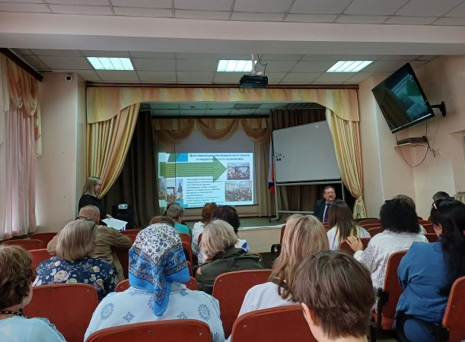
Ю.В. Подволочкина, учитель английского языка высшей категории,
лауреат нагрудного знака Министерства просвещения
Российской Федерации «Молодость и профессионализм»

29 июля 2026 года

